ТЕМА 3.7. КОНТУРНАЯ КАРТА.
Легенда:

РУССКИЕ ЗЕМЛИ В XV ВВ.
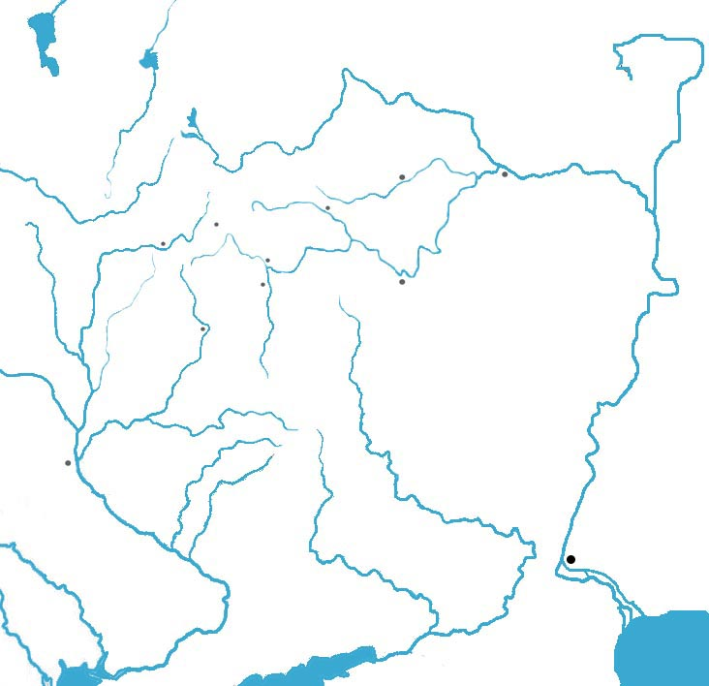

Задание.
Нанесите на контурную карту
- Название морей, озер и рек
- Название указанных городов
- Границу и территорию Московского княжества к середине XV в.
- Маршрут движения войска хана Ахмата осенью 1480 г.
- Место «стояния на Угре»

